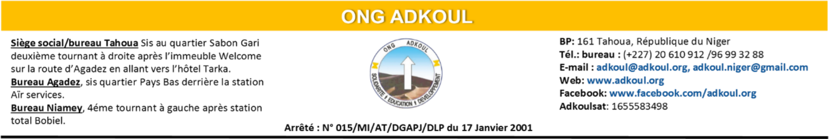

Tahoua le 29/09/2025
Communiqué de l’ONG ADKOUL
Publication sur le site du Niger-Marché

Dans le cadre de la mise en œuvre du Projet : « APPUI AU RENFORCEMENT DE LA SECURITE ALIMENTAIRE ET LA RESILIENCE DES COMMUNAUTES AGROPASTORALES DES COMMUNES DE BANGUI ET OURNO (REGION DE TAHOUA) ; DAN GOULBI ET GUIDAN ROUMDJI (REGION DE MARADI) » financé par le bureau de la Coopération Suisse et mis en œuvre par l’ONG ADKOUL., cherche un prestataire ayant les capacités d’offrir un service de qualité pour L’achat et livraison jusqu'aux sites 3 sacs de 50 kg du son de blé/ménage pour 190 ménages/commune/an) au niveau des communes de (Bangui, Ourno, Guidan Roumdji et Dan Goulbi).
Les dossiers d’appel d’offres pour les prestataires intéressés sont à retirer gratuitement tous les jours ouvrables et aux heures de service au secrétariat de l’ONG ADKOUL/Tahoua, Sis au quartier Sabon Gari, 2ème virage à droite après l’Immeuble Welcome sur la route Agadez en allant vers Hôtel Tarka, Bureau Niamey : Sis au quartier Bobiel, derrière clinique Noma et au Bureau Agadez : Sis au quartier EST en face de l’école ESEG ; Bureau Adkoul Maradi : sis au quartier Ali dan Sofo dans le virage à droite qui fait face au nouveau siège du Conseil Régional à 500 mètres.
L’appel d’offre est ouvert du 29/09/2025 au 13/10/2025 17h00, date limite de dépôt des offres.

